Rozkazovací způsob+modální slovesa-procvičování
- Doplň tabulku s rozkazovacím způsobem:
 | 2. os. jedn.č. | 1. os. mn.č. | 2. os. mn.č. | 2. os. mn.č.
finden
sein
abbiegen
machen
nehmen
sehen
essen
backen

- Poraď dotyčnému (pomocí rozkazu a modálních sloves):

z. B. Ich habe Hunger! Iss! Du musst essen.

Ich bin dick.
Ich will eine gute Note bekommen.
Ich möchte Deutsch sprechen.
Ich bin müde.
Ich habe kein Geld.
Ich bin krank.
Ich arbeite zu viel.
Ich höre nicht.

- Pomocí modálních sloves vysvětli značky (tady se smí/nesmí/může/musí apod.):

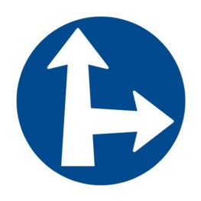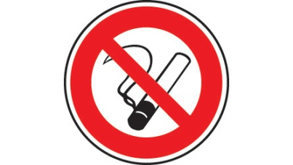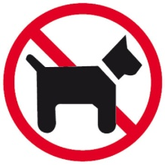


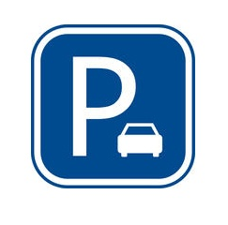
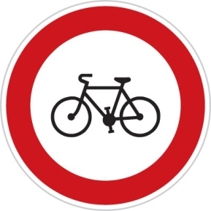

- Přelož:

- Můžete dneska odpoledne přijet?
- Nesmíš před spaním moc jíst.
- Máma říká, že si mám ještě uklidit v pokoji.
- Já nevím, proč mi to zase říkáš.
- Chceme být kolem osmé doma.
- Tady se nesmí mluvit moc nahlas, jsme v muzeu.
- Můžeš se ho zeptat, prosím?
- Musím si ještě napsat úkol.

